Фотофиксация самовольно установленного ограждения подлежащего демонтажу
по ул. Просторная, 20 (пер. Новороссийский)
№ | Адрес размещения | Дата выявления | Вид временного сооружения (наименование, фото) | Сведения о владельце (ИНН для юр. лиц и ИП, Ф.И.О., адрес)
1 | ул. Просторная, 20  (пер. Новороссийский) | 06.06.2019 | Ограждения, сооружения  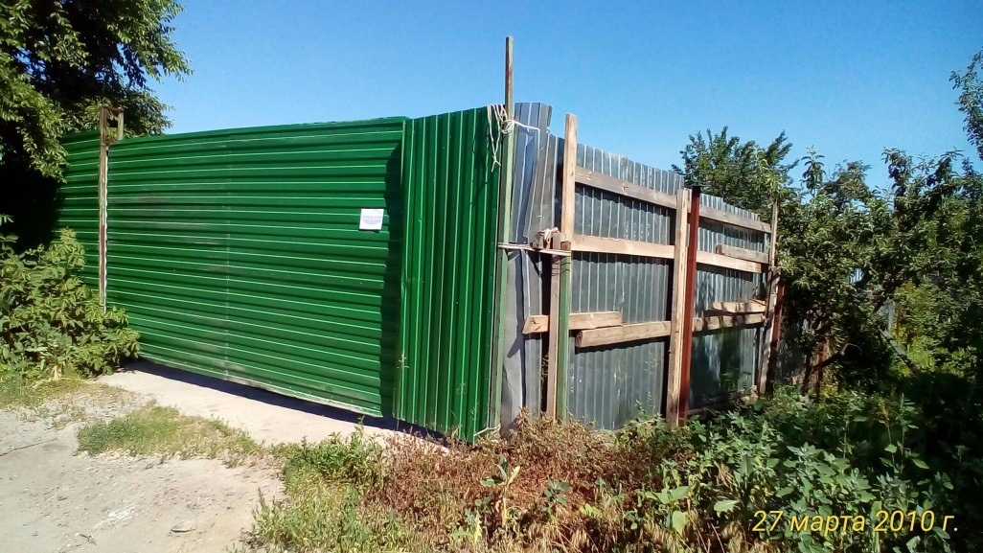  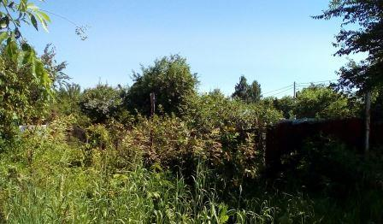  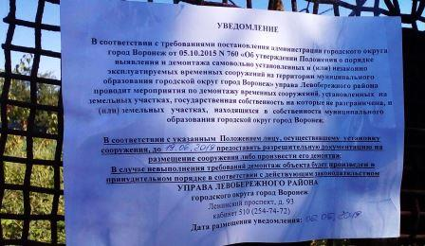 | Коротких В.В.  Злобина Т.А.  Рязанцев В.П.  Злобин А.Е.

